（人教实验版） 九年级（全一册） 第十三章 第2节 内能 课时练 （锦州中学）
学校： 姓名： 班级： 考号：
评卷人 | 得分 | 一、单选题
1. 关于内能,下列说法中正确的是( )
A. 温度低于0 °C的物体不具有内能
B. 物体具有内能,也可以同时具有机械能
C. 具有机械能的物体不一定具有内能
D. 物体内能增加,一定是从外界吸收了热量
2. 如图所示,通过做功改变物体内能的是( )
A. 铁锅热得烫手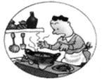 B. 暖风机开了,房间温度升高了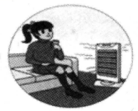
C. 棉被被晒得热乎乎的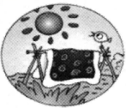 D. 冬天,男孩通过搓手使双手变暖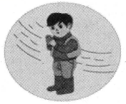
3. 下面是小明同学“物理学习笔记”中的摘录,其中正确的是( )
A. 做功和热传递在改变物体热量上是等效的
B. 热量是由内能大的物体传给内能小的物体
C. 热量是在热传递过程中物体内能改变的多少
D. 温度越高的物体具有的热量越多
4. 下列情景对应的说法错误的是( )
A. 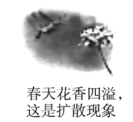 B. 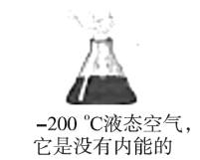 C. 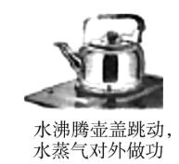 D. 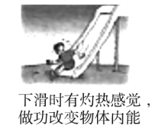
5. 把烧热的工件放到冷水中,工件会凉下来,而冷水会变热,在这个过程中( )
A. 工件的内能增大,冷水的内能减小 B. 冷水的内能增大,工件的内能减小
C. 工件和冷水的内能都增大 D. 工件和冷水的内能都减小
6. 若A、B两物体之间没有热传递,正确的解释是( )
A. 两物体所包含的热量相等 B. 两物体的内能相等
C. 两物体的温度相等 D. 两物体没有接触,且都处在真空中
7. 如果物体的温度没有改变,则( )
A. 物体的内能一定没有改变 B. 物体的内能可能产生改变
C. 物体一定没有吸热 D. 物体与外界都一定没有做功
8. 将装有酒精的金属管固定在桌子上,并用塞子塞紧,快速来回拉动绕在管上的绳子,过一会儿塞子眺起来,如图所示,则 ( )
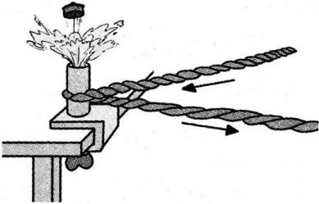
A. 拉动绳子过程,内能转化为机械能
B. 拉动绳子过程,管内酒精温度不变
C. 塞子跳起时,管内气体温度降低,内能减少
D. 塞子跳起时,管内气体机械能转化为塞子的内能
9. 将肉片直接放入热油锅里爆炒，会将肉炒焦或炒糊，大大失去鲜味.厨师预先将适量的淀粉拌入肉片中，再放到热油锅里爆炒，炒出的肉片既鲜嫩味美又营养丰富，对此现象说法不正确的是( )
A. 在炒肉片过程中，肉片的温度升高，内能增加
B. 附着在肉片外的淀粉糊有效防止了肉片里水分的蒸发
C. 在炒肉片过程中，肉片内能增加主要通过做功实现的
D. 附近能闻到肉香体现了分子在不停地做无规则的运动
10. 关于温度、内能、热量三者的关系,下面说法正确的是 ( )
A. 物体吸收热量,温度一定升高 B. 物体温度升高,一定是吸收了热量
C. 物体温度不变,就没有吸热或放热 D. 物体温度升高,内能增加
评卷人 | 得分 | 二、填空题
11. 某同学由于粗心,将放在厨房中一个装有液化石油气的气罐打开后(没有打着火),忘记将其关闭,过一会整个屋里都闻到刺鼻的气味,这是 现象;高速公路服务区司机把大货车停在水坑中,这是通过 方式给轮胎降温.
12. 一块500 g的0 ℃的冰具有的内能 (填“大于”、“小于”或“等于”)它熔化成0 ℃的水时的内能,这表明物体的内能与物体所处的状态 (填“有关”或“无关”).
13. 冰箱冷冻室内水在结冰过程中温度不变,内能 .北极圈爱斯基摩人的冰屋可拒寒风于门外,由于冰是热的不良导体,室内外之间几乎不能发生 ,同样冰屋内不允许生火取暖,否则冰屋就会 成水.
14. 请你根据内能的定义,结合所学知识,回答下列问题:
在图中,甲杯中水量较少,乙、丙、丁杯的水量相同,比较各杯中水的内能的大小:
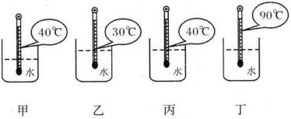
(1) 杯中水的内能最大,因为 .
(2) 两杯中水的内能不好比较,因为 .
15. 在高空飞行的子弹具有 能、 能,还具有 能,子弹落地静止后这三种能不为零的是 能。
16. 改变内能有不同的方式，图7(甲)是在一个配有活塞的厚壁玻璃筒里放一小团蘸了乙醚的棉花，当迅速压下活塞时，可看见筒内棉花燃烧起来。这是通过________方式使玻璃筒内的空气________增加，温度升高，达到棉花的燃点，使棉花燃烧。图7(乙)是通过________方式把试管里的水加热至沸腾。
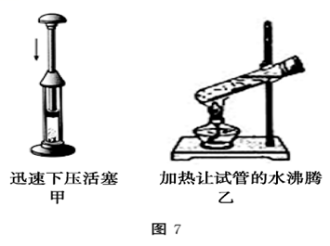
17. 简单机械、机械功及机械能的知识与人体很多的活动联系紧密。
(1)冬天天冷时，我们通过双手相互摩擦、跺脚等动作使身体发热，这是通过________的方式使物体的内能增加。
(2)人通过曲臂使手臂转动来拿起重物，此时人的手臂相当于简单机械中的________(填“省力杠杆”或“费力杠杆”)。
(3)初中生安静思考问题时，心脏推动血液流动的功率约为1.5 W，则你在考试的80分钟内，心脏做功约为________J。
18. 请仔细阅读下文,按要求填空。
内 能
内能是指物体内部所包含的总能量,包括分子的动能(即分子无规则热运动动能)、分子的势能(即分子间相互作用能)、分子内的能量、原子内的能量、原子核内的能量等。在热学中,由于在热运动中上述后三项能量不发生变化,所以内能一般指前两项。由于分子的动能跟温度有关,分子的势能跟分子间的距离有关,所以物体的内能跟温度、体积都有关系。
请回答下列问题:
(1)内能是指 所包含的总能量。
(2)压缩针筒里的气体,气体内能中的 能会变化。
(3)加热针筒里的气体,气体内能中的 能发生变化。
(4)金属块在受热膨胀时,金属块内能中 能发生变化。
评卷人 | 得分 | 三、简答题
19. 请你利用学过的物理知识解释两位同学的取暖方式(图16)有何不同。
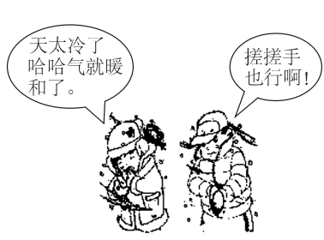
图16
评卷人 | 得分 | 四、实验题
20. 如图是对A、B两种品牌保温杯的保温效果进行测试所获得的图象信息.利用该信息和你具有的科学知识回答以下问题:
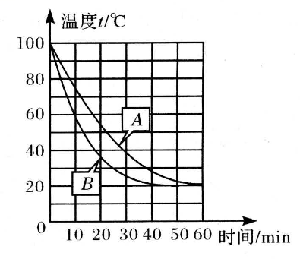
(1)从该实验中你能得出的结论是( )
A.A品牌的保温效果更好
B.B品牌的保温效果更好
C.A和B两种品牌的保温效果相同
D.保温杯在水温较低时能自动加热
(2)保温杯周围环境的气温是 ℃.
(3)测试过程热水降温的快慢是不同的,热水与周围空气的温差越大,降温越 .
参考答案
1. 【答案】B【解析】一切物体都具有内能，与物体温度、机械能无关，故选项A、C错误；内能是指物体内部所有分子做无规则运动所具有的动能和分子势能的总和，机械能是指物体由于机械运动而具有的能，两者相互独立，可以同时具有，故选项B正确；物体的内能增大，可能是吸收了热量.也可能是外界物体对其做了功，故选项D错误。
2. 【答案】D【解析】改变物体内能的方式有两种:做功和热传递,热传递过程是能量的转移过程,而做功过程是能量的转化过程,但两者在改变内能上是等效的.
3. 【答案】C【解析】做功与热传递可以改变物体的内能而非热量,并且在改变物体内能的效果上是等效的;热量是由温度高的物体传给温度低的物体;热量是在热传递过程中物体内能改变的多少,故A、B、C选项正确;温度是过程量,不是状态量,温度越高的物体具有的内能越多,并不是热量越多,故D选项错误.
4. 【答案】B 【解析】根据分子运动论,分子不停地做无规则运动,所以说春天花香四溢,这是扩散现象,A正确;任何物体在任何温度下都有内能,所以说“-200 ℃液态空气, 它是没有内能的”这种说法是错误的,B错误;改变物体内能的方式有两种,做功和热传递,水沸腾壶盖跳动,水蒸气对外做功,内能转化为机械能,C正确;对物体做功,物体内能增加,机械能转化为内能,下滑时有灼热感觉,做功改变物体内能,D正确。
5. 【答案】B
6. 【答案】C【解析】发生热传递的条件是两物体间存在温度差。故选C。
7. 【答案】B【解析】由Q=cmΔt可知，物体内能可能改变；而物体是否吸热、是否做功不确定。故选B。
8. 【答案】C【解析】拉动绳子时，绳子与金属管相互摩擦，将机械能转化为内能，故选项A错误；拉动绳子过程中金属管温度升高，将热量传递给酒精，酒精的温度会升高，故选项B错误；塞子跳起时，管内气体对塞子做功，将气体内能转化为塞子的机械能，管内气体的温度降低，内能减小，故选项C正确，选项D错误。
9. 【答案】C【解析】内能增加，主要靠热传递实现.
10. 【答案】D【解析】晶体熔化和液体沸腾过程中，物体要不断地吸收热量，但物体的温度不变，这时物体内能的增加主要表现在内部分子势能的增加，所以A、C选项不正确；造成物体温度升高的原因有两个：物体吸收了热量和别的物体对它做了功，所以B选项不正确；物体温度升高，分子热运动剧烈，分子动能增大，分子间相互作用的引力和斥力也会随之发生变化，分子势能也会增大，故内能增加，即D正确。
14.(1) 【答案】丁;丁杯水的质量最大,温度最高
(2) 【答案】甲、乙;甲杯水的质量小,温度高,乙杯水的质量大,温度低.
17.(1) 【答案】做功
【解析】摩擦双手、跺脚是通过做功的方式改变内能的；
(2) 【答案】费力杠杆
【解析】人的手臂在拿东西时，阻力臂大于动力臂，是费力杠杆；
(3) 【答案】7 200
【解析】心脏做功W＝Pt＝1.5 W×80×60 s＝7 200 J。
18.(1) 【答案】物体内部所有分子
【解析】物体内部所有分子包含的总能量为物体内能；
(2) 【答案】分子势
【解析】压缩针筒里的气体，气体的体积变小时，分子间的距离减小，分子势能跟分子间的距离有关，因此分子势能变小；
(3) 【答案】分子动
【解析】加热针筒里的气体，气体的温度会升高，由于温度越高，分子动能越大，因此分子动能变大；
(4) 【答案】分子动能和分子势
【解析】金属块在受热膨胀时，金属块的温度和体积都发生变化，因此分子势能和分子动能都会随着发生变化。
19. 【答案】“哈气”是通过热传递的方式使手的内能增加温度升高；“搓手”是通过克服摩擦做功的方式使手的内能增加温度升高
20.(1)
(2) 【答案】20
(3) 【答案】快
【解析】本题是研究多因素之间关系,要采用控制变量法,控制水的初温和质量是相同的,这样可以直接观察温度计示数的变化情况来判断保温材料的性能情况;由图象可知,在相同时间内,品牌A作保温材料时,水降温慢,因此A材料保温效果好;当温度降到20 ℃时,温度不再变化,可见室温为20 ℃;热水与周围空气的温差越大,降温越快.

